**МІНІСТЕРСТВО ОСВІТИ І НАУКИ  УКРАЇНИ**

**НАЦІОНАЛЬНИЙ УНІВЕРСИТЕТ "ЛЬВІВСЬКА ПОЛІТЕХНІКА"**

*Кафедра EOM*



**Звіт**

Лабораторна робота 1

з дисципліни «Моделювання комп’ютерних систем»

Варіант 10

Виконав: ст.гр. КІ-202

Коваль О.В.

                                                           Прийняв:

Козак Н.Б.

Львів – 2024

**Лабораторна робота №1**

**Тема роботи:** Ознайомлення із середовищем Xilinx ISE. Ознайомлення із лабораторним стендом Elbert V2 – Spartan 3A FPGA.

**Мета роботи:** Використовуючи компоненти з бібліотеки, реалізувати дешифратор 2 у 6 та просимулювати його роботу.

**Варіант 10:**

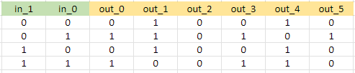

**Виконання роботи**

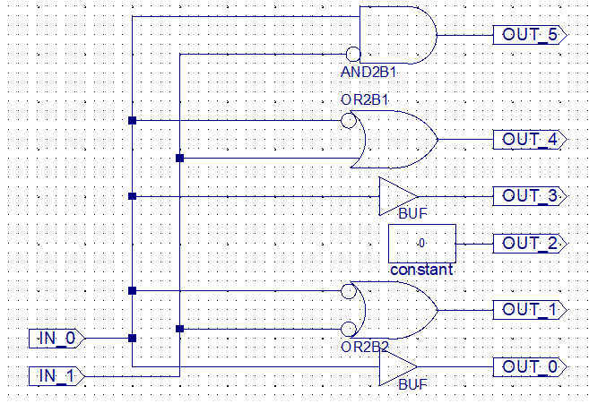

Рис.1. Схема дешифратора 2 у 6.

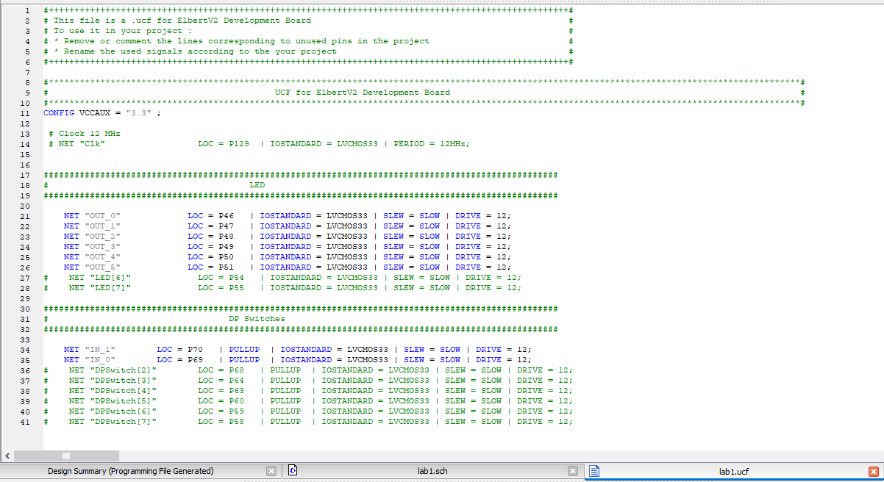

Рис.2 ucf-файл конфігурації

Перевіряю роботу схеми за допомогою симулятора ISim:

Для кожного вхідного сигналу викликаю контекстне меню і

встановлюю значення (1 або 1) за допомогою команди Force Constant.

Повторюю симуляцію для інших наборів вхідних значень

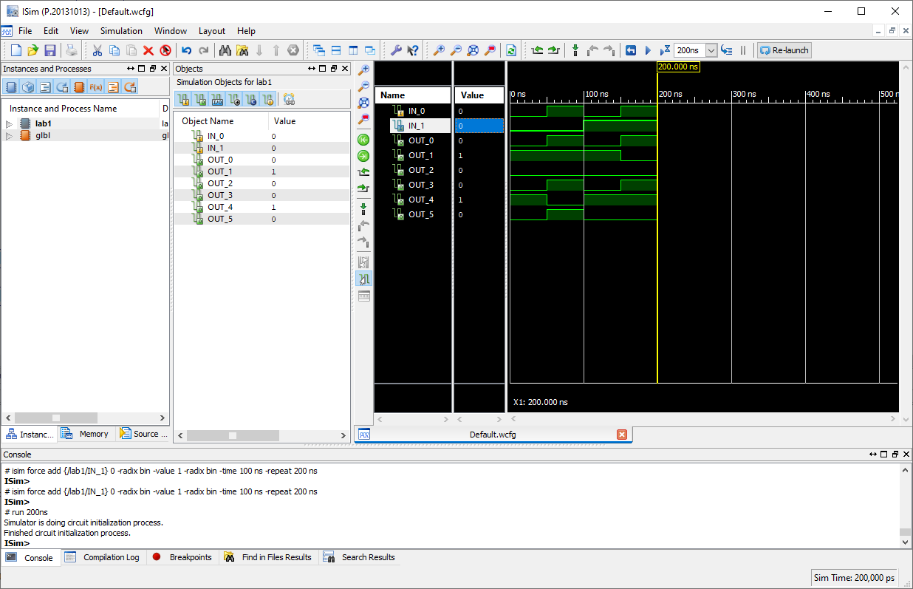

Рис.3 Симуляція роботи схеми

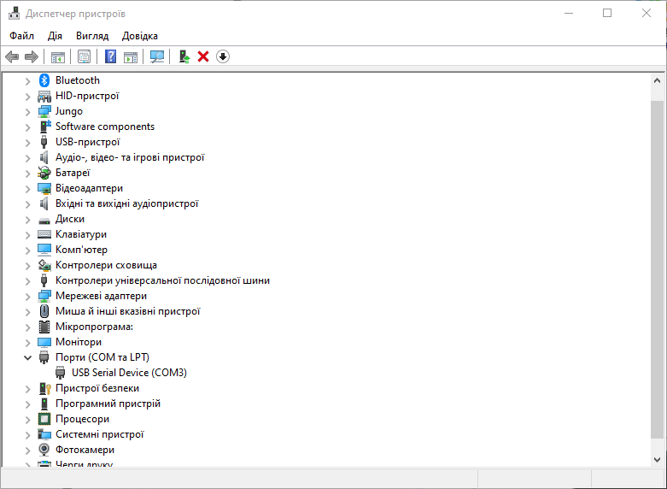

Рис.4 Виявлення COM-порта

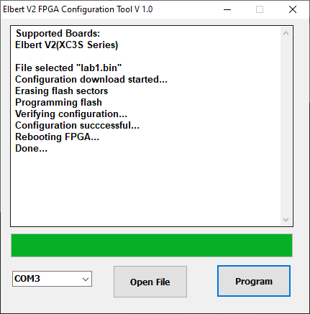

Рис.5 Прошиття плати

**Висновок:** Я познайомився із середовищем Xilinx, змоделював дешифратор 2>6 та протестував його на тестовому стенді.